JS控制多文件上传

案例需求

案例需求描述
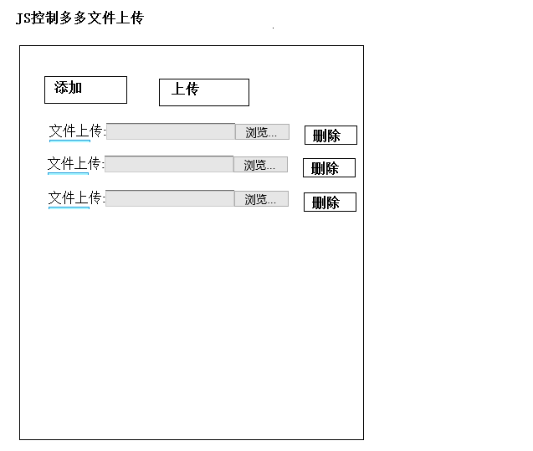

案例实现

案例代码实现
